中考物理电学实验探究题
1、小明想利用一块电流表和阻值已知的电阻R₀测量未知电阻R_{X}的阻值。小明选择了满足这个实验要求的实验器材，并连接了部分实验电路，如图所示。
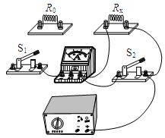
（1）为了测出电阻R_{X}的阻值，请你只添加两根导线完成图所示的实验电路的连接。
（2）只闭合开关S₁，电流表的示数用I₁表示；开关S₁、S₂都闭合时，电流表的示数用I₂表示。请你用I₁、I₂和R₀表示R_{X}。R_{X} = 。

2、实验室备有下列器材：
A．待测定值电阻R_{x}：阻值在7~9Ω之间
B．滑动变阻器：最大阻值500Ω
C．滑动变阻器：最大阻值10Ω
D．定值电阻R₀：阻值10Ω
E．电流表A：测量范围0~0.6A，0~3A
F．电源E：电源电压U恒为4V
G．单刀双掷开关（双向开关）S及导线若干
为了较精确地测出待测电阻R_{x}的电阻，小聪、小亮和小英共同设计了下图所示的电路。
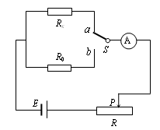
（1）在他们设计的电路中，电流表的量程应选_______A，滑动变阻器应选_______（填器材前面的序号字母）。
（2）小亮设计的实验操作主要步骤是：
Ⅰ．将开关掷向a，移动滑片P至某一位置，使A表的指针指到表盘上某一适当位置；读出电路稳定后A表的示数（记为I₁）；
Ⅱ．将开关掷b，移动滑片P至另一位置，使A表的指针指到表盘上另一适当位置；读出电路稳定后A表的示数（记为I₂）；
小聪和小英认为小亮设计的步骤Ⅱ中有不妥当之处，正确的步骤Ⅱ应该是：将开关掷向b，___________________________________________。
（3）按正确的操作，他们测出了步骤Ⅰ、Ⅱ中A表的示数（记为I₁、I₂）。请你写出用测得的物理量I₁、I₂和已知物理量U、R0表示的Rx的表达式：R_{x}=______________。

3、如下图所示，其中“” 是电阻箱，电源电压恒定但未知，现再给你一只电压表，请你想法测出未知电阻Rx的大小。
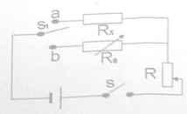
（1）请把电压表画在右图中的合理位置上。
（2）实验步骤：
a. ；
b. 。
（3）Rx经的表达式： Rx= 。
（4）此实验过程中运用的探究方法是 。

4、小理要测量一个定值电阻R的大小，但他只有一个电压表，一个电源和一个阻值已知的定值电阻Ro，开关和导线若干。请你帮他设计测量的电路图，简要说明测量方法及需测的物理量(并用相应．的符号表示)写出计算待测电阻R的表达式。

5、小亮在做“测量小灯泡的电阻”实验中，所用小灯泡上标有“2.5V"字样。
（1）如图是小亮未连接好的电路，请你用笔画线代替导线，将实物图补充完整：
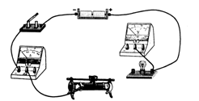
实验次数 | 1 | 2 | 3
U/N | 2.0 | 2.5 | 2.8
I/A | 0.22 | 0.25 | 0.26
R/Ω
（2）电路连好后，小亮分别测出了小灯泡的几组电压和电流值．记录在表格中。
①小灯泡正常工作时的电阻为 Ω。
②小亮从数据中发现，灯泡的电阻是变化的，你认为影响电阻变化的主要因素是 。
（3）完成上述实验后，小亮看到滑动动变阻器的铭牌模糊不清，于是想测量变阻器的最大阴值R_{x}。他从实验室找来一个阻值已知为R₀的定值电阻替换了灯泡．同时撤去了发生故障的电流表，并利用余下器材(电压未知的电源、量程合适的电压表、滑动变阻器、开关各—个。导线),在不改动电压表位置及其连线的情况下，很快测出了R_{x}的大小。
①请把你设计的电路电路图在虚线框内。

②简述实验过程中要测量的物理量并用相应字母表示：
(i) ;
(ii) ;
③R_{x}= (用已知量和测量量表示)。
6、实验器材：电压恒定的电源、已知电阻R₀、待测电阻R_{x}、滑动变阻器、量程合适的电压表、单刀开关各一个，导线若干。请你选择适当的器材测量待测电阻R_{x}的阻值。
（1）在虚线框内画出实验电路图。

（2）写出实验的主要步骤。
（3）写出待测电阻R_{x}的表达式R_{x}=

7．王明同学准备测量额定电压2.5V的小灯泡在实际工作时的功率，根据已有器材，他设计好了电路原理图，并完成了实物连接，如图11所示。
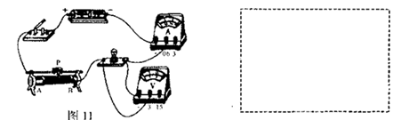
（1）根据实物连接图，请你在虚线框内画出与之对应的电路原理图。

（2） 某次测量过程中，闭合开关后，电压表和电流表的示数如图12所示，则电压表的示数为 V，电流表的示数为 A，则此时小灯泡的功率为 W。（最后一空保留两位小数）
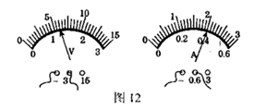

（3）滑动变阻器的滑片P向B端滑动后，小灯泡的电功率将 。（选填“增大”、“减小”或“不变”）

（4）王明同学经过多次测量与计算后，得到了一组功率P与电压的平方U²的数据，下列各图中能正确表示P与U²的关系是：（设灯丝电阻不变）
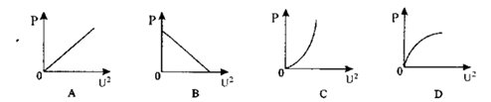

8．图16是小明设计的测量一个小灯泡额定功率的电路图。已知定值电阻R₀=15Ω，滑动变阻器R（20Ω 1A），电源电压为18V，小灯泡的额定电压为6V、额定功率约为3W。
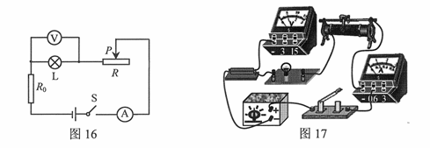

（1）闭合开关S前，滑片P应滑到最 。（选填“左端”或“右端”）
（2）请用笔画线代替导线将图17的实物图补充完整。
（3）小明正确连接电路后，进行实验。小灯泡正常发光时，电流表的指针如图18所示，通过小灯泡的电流为 A，其额定功率为 W。
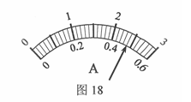
（4）电路中定值电阻R₀的作用是
。
（5） 小明完成上述实验后，小红发现电流表已坏，她利用剩余器材和老师又给的两个开关S₁、S₂及导线，也完成了对小灯泡额定功率的测量。请你在右侧的虚线框内画出小红完成实验设计的电路图。
